МИНОБРНАУКИ РОССИИ
Санкт-Петербургский государственный
электротехнический университет
«ЛЭТИ» им. В.И. Ульянова (Ленина)
Кафедра Робототехники и Автоматизации Производственных Систем

отчет
по лабораторной работе №11
по дисциплине «Информатика»
Тема: Создание и редактирование диаграмм и графиков

Студент гр. 8871 |  | Лоскутов Д.А
Преподаватель |  | Прокшин А.Н.

Санкт-Петербург
2018
Цель работы.
Изучение работы с Мастером диаграмм.
Задание 1. Построить гистограмму «Оклады работников фирмы».
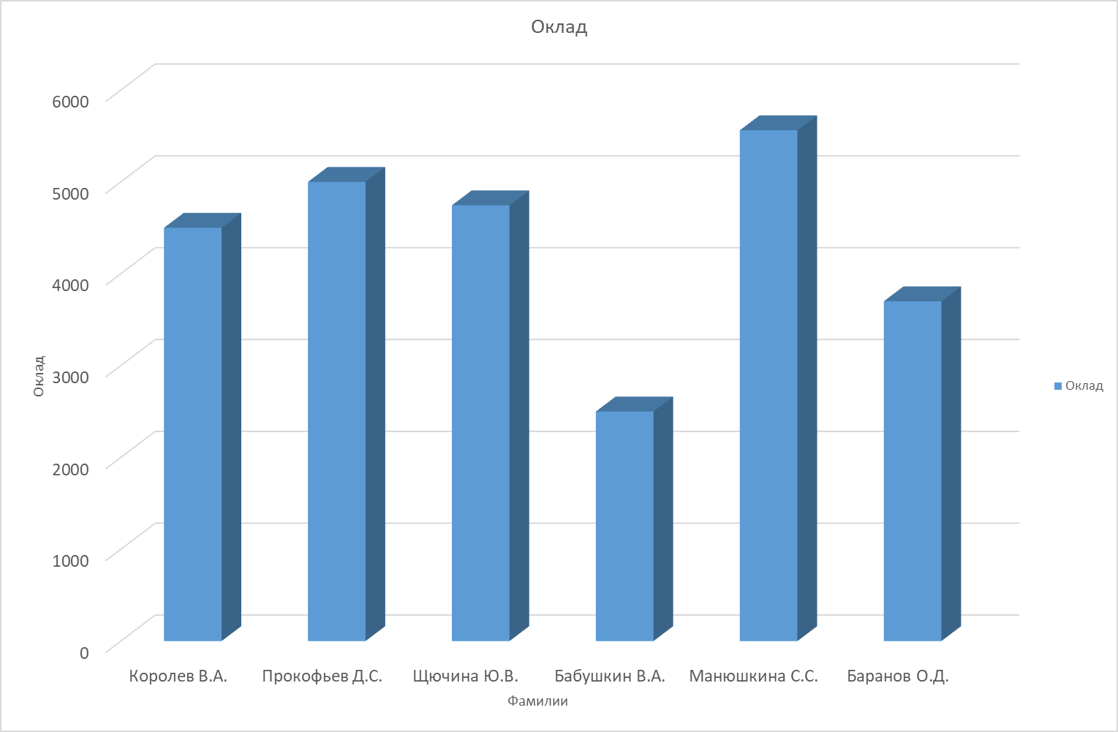
Рис.1
Задание 2. Построить гистограмму «Оклады и премии работников фирмы».
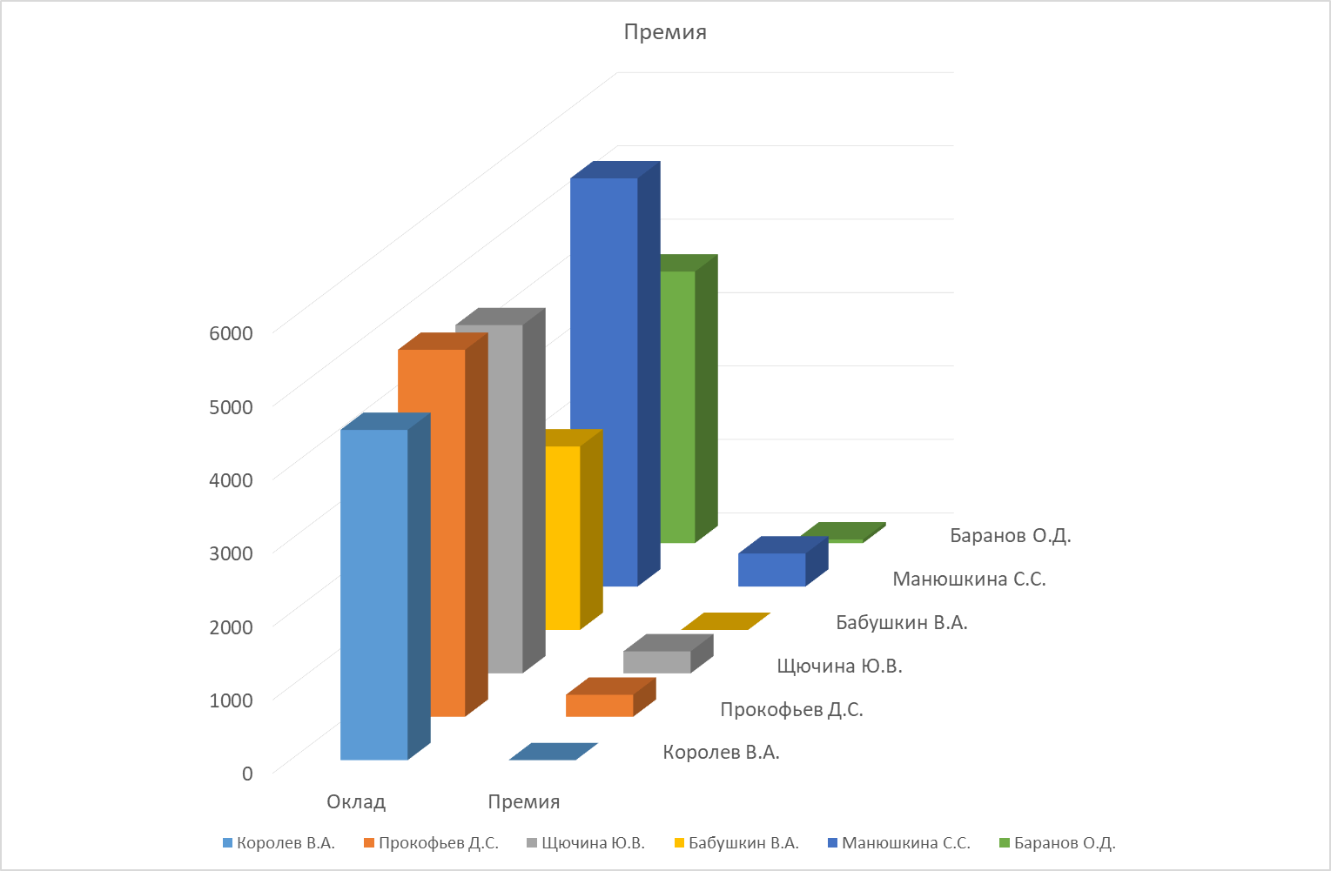
Рис.2

Задание 3. Построение графиков линейных функций.
- Построить график функции 3y+4x=7 на интервале [-1;1] с шагом Δx=0,2.
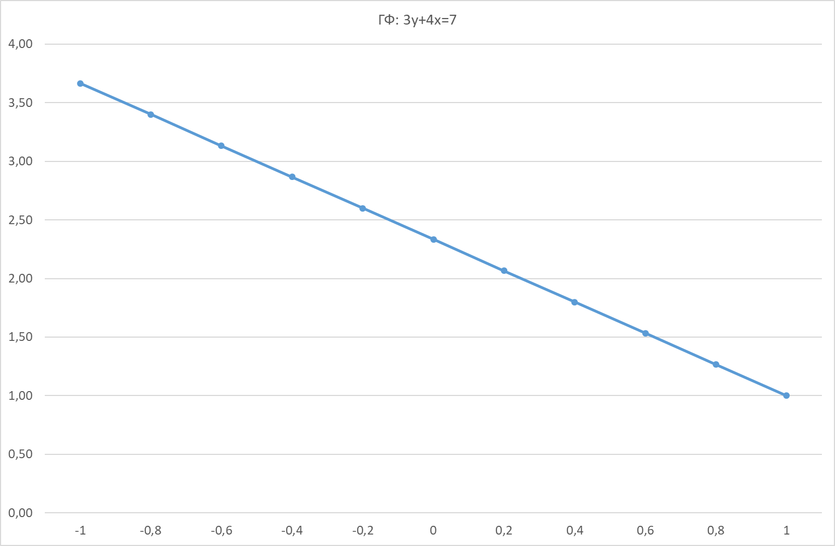
Рис.3
- Построить график функции согласно индивидуальному заданию.
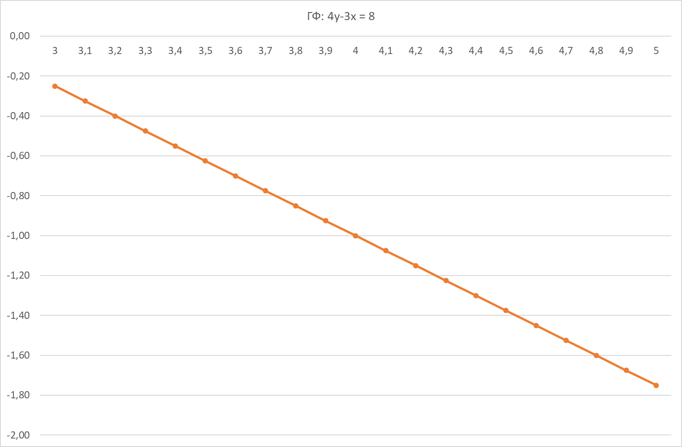
Рис.4
Задание 4. Построение графиков нелинейной функции.
- Построить график функции 2y²+3x²=6 на интервале [0;1,4] с шагом Δx=0,1.
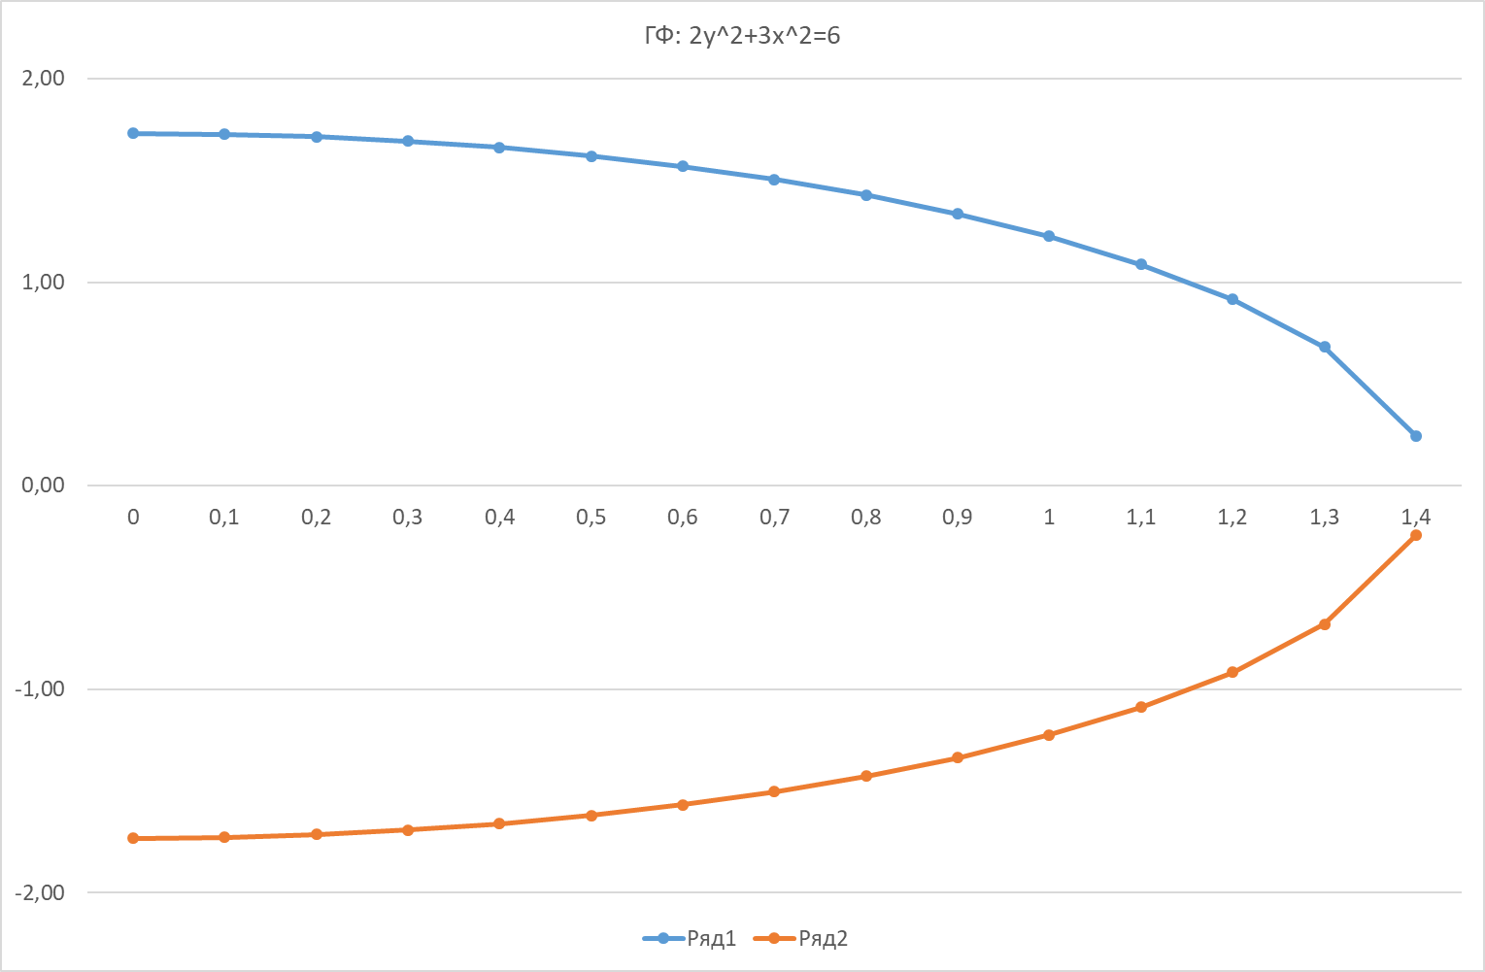
Рис.5
- Построить график квадратичной функции согласно индивидуальному заданию.
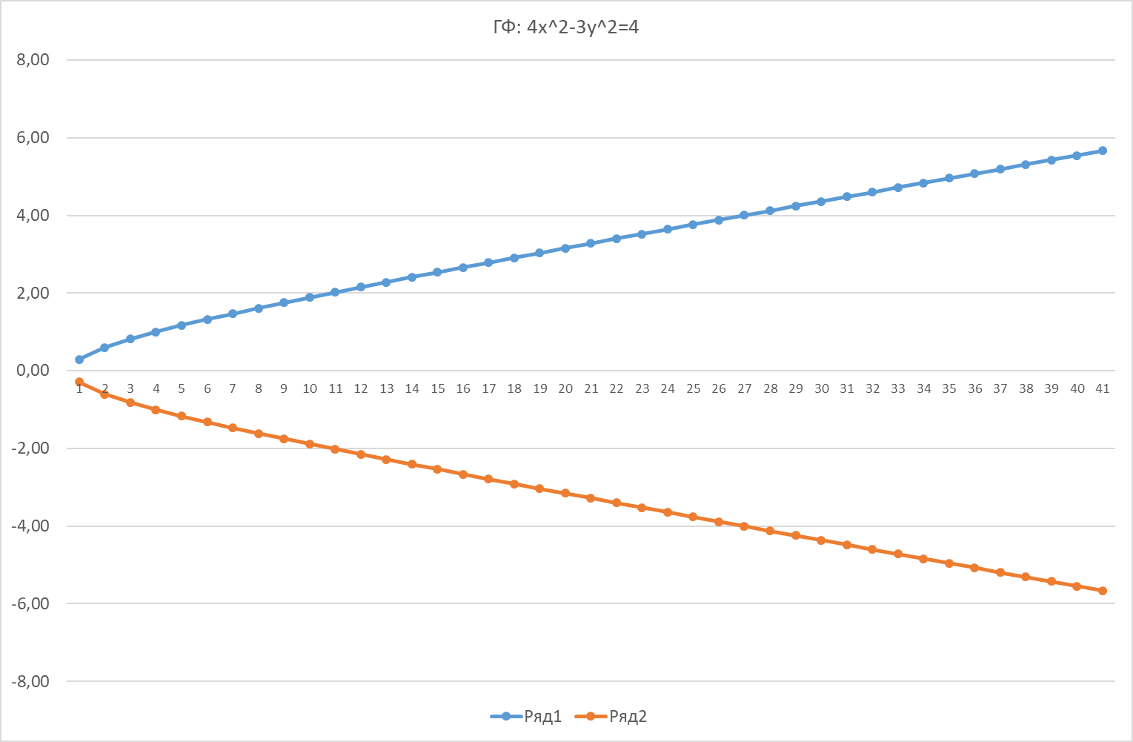
Рис.6

Задание 5. Построение графика поверхности.

Построить поверхность, описанную формулой z=x²-y² в диапазоне

x∈[-2;2], y ∈[-2;2] с шагом Δх=1, Δу=0,2.
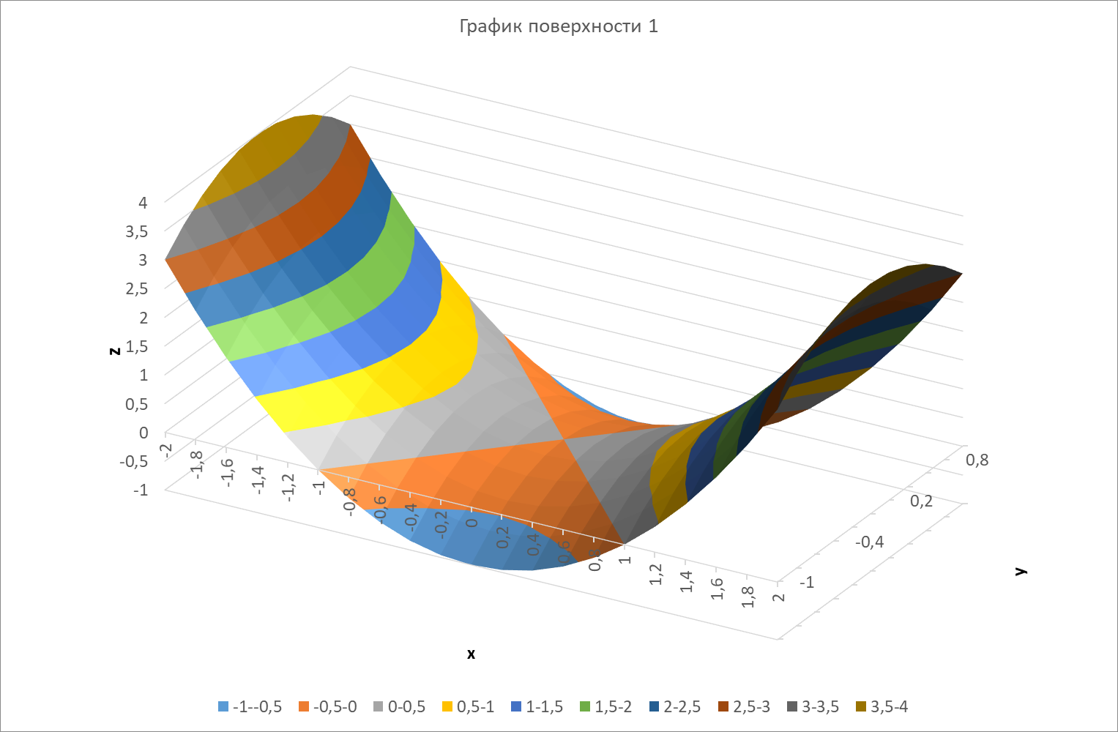
Рис.7
- Построить график функции z=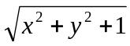, где x∈[-5;5], y ∈[-5;5], Δх=Δу=1.
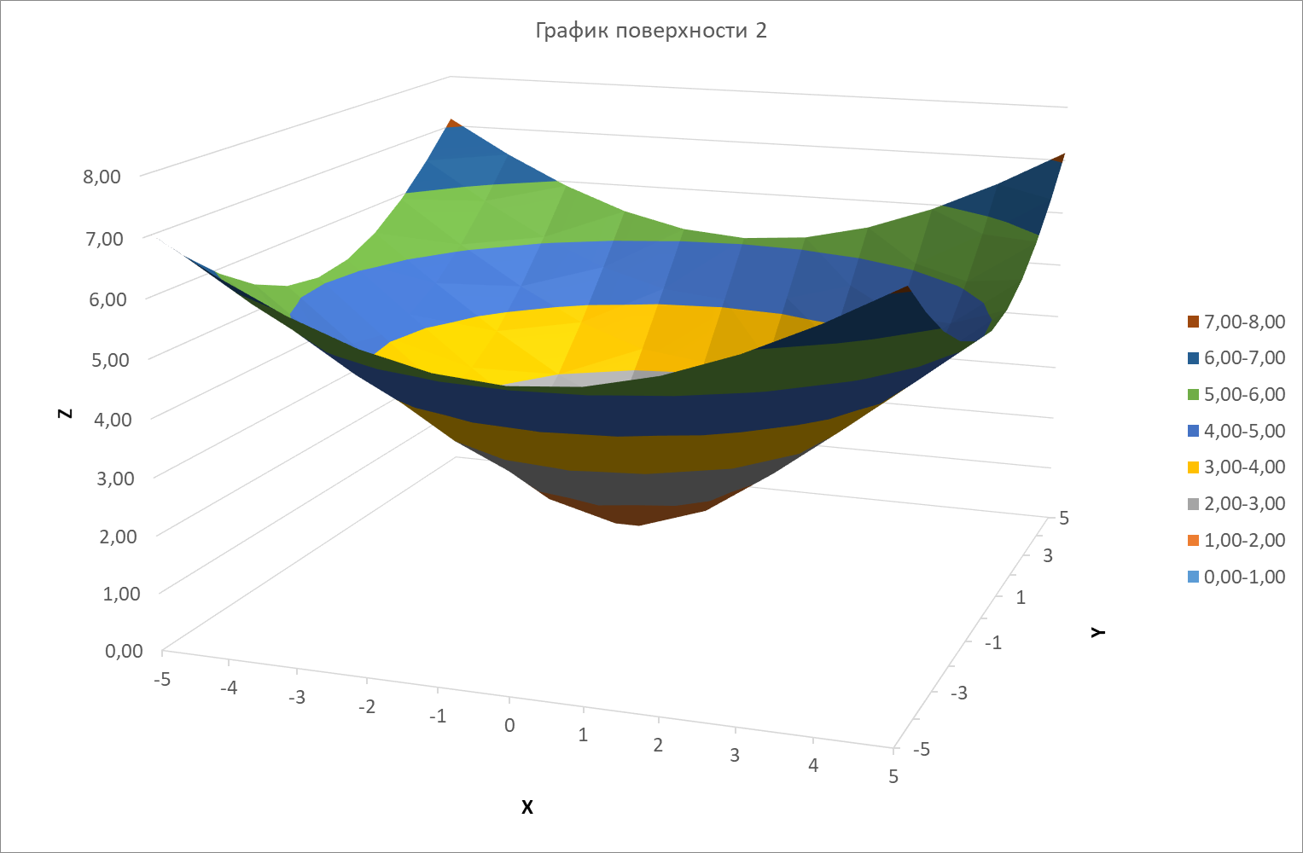
Рис.8

